第一章：绪论
数据：数据是数据库中存储的基本对象。描述事务的符号记录称之为数据

数据库：是存放数据的仓库是长期存储在计算机内有组织的，可共享的大量数据的集合。

数据库的特点：数据库中的数据按一定的数据模型组织、描述和存储，具有较小的冗余度、较高的数据独立性和易扩展性，并可为各种用户共享。

数据库管理系统：数据库管理系统是位于用户与操作系统之间的一层数据管理软件。是计算机的基础软件。

数据库管理系统的主要功能：（1）数据定义功能；用户可以利用它方便地对数据库中的数据对象的组成与结构进行定义（2）数据的组织、存储和管理（3）数据操纵功能；对数据库中数据的增删查改等基本操作（4）数据库的事务管理和运行管理；保证事务的正确运行，保证数据的安全性、完整性、多用户对数据的并发使用以及故障后的系统恢复。（5）数据库的建立和维护。数据库初始数据的传入、转换功能，数据库的转储、恢复功能。数据库的重组织功能和性能监视、分析功能等。（6）其他功能；包括数据库管理系统与网络中其他软件的通信功能。

数据库系统：是由数据库，数据库管理系统、应用程序和数据库管理员组成的存储、管理、处理和维护数据的系统。

数据库技术的产生与发展
- 人工管理阶段；二、文件系统阶段；三、数据库系统阶段：{ 数据库系统的特点【数据的管理者：DBMS；数据结构化；数据的共享性高，冗余度低，易于扩充；数据的独立性高】；DBMS 对数据的控制功能【数据的安全性（Security）保护；数据的完整性（Integrity）检查；并发（Concurrency）控制；数据库恢复（Recovery）】 }

数据库系统的出现使信息系统从以加工数据的程序为中心转向围绕共享的数据库为中心的新阶段

数据模型：它是对现实世界数据特征的抽象，是用来描述数据、组织数据和对数据进行操作的。是数据库系统的核心和基础。

数据模型的组成：数据结构，数据操作，数据的完整性约束条件三部分组成；需要满足：较为真实地模拟现实世界，易于人的理解，容易在计算机上实现。
其中数据结构主要描述组成对象以及对象之间的联系
数据操作则是指数据库中各种对象的实例允许的操作的集合，包括操作及有关的操作规则
数据的完整性约束条件是一组完整性的规则

数据模型分为：

概念模型：按照用户的观点对数据和信息建模，主要用于数据库设计

逻辑模型：主要包括层次模型、网状模型、关系模型、面向对象数据模型、对象关系数据模型、半结构化数据模型。按照计算机系统的观点对数据建模，主要用于 数据库管理系统的实现

物理模型：对数据最底层的抽象

信息世界中的基本概念：
实体：客观存在并可以相互区别的事物称为实体。它可以是具体的人、事、物，也可以是抽象的概念和联系。

属性：实体所具有的某一特性称之为属性。一个实体可以由若干个属性来刻画。

码：唯一标识实体的属性集称为码。（一个或多个）

域： 在数据库中,域是指一个属性可能取的值的集合。

实体型：用实体名及其属性集合来抽象和刻画同类实体，称之为实体型

实体集：同一类型的集合称之为实体集

联系:在现实世界中，事物内部和事物之间是有联系的，这些联系在信息世界中反映为实体（型）内部的联系和实体（型）之间的联系。实体内部的联系通常是指组成实体的各属性之间的联系，实体之间的联系有一对一、一对多、多对多等多种类型

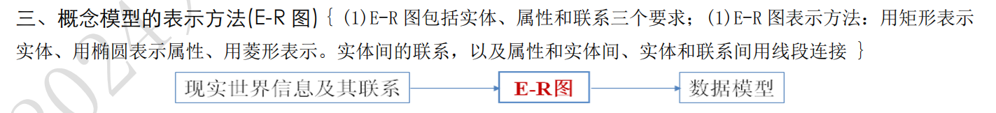

层次模型
满足条件：（1）有且只有一个结点没有双亲结点，这个结点称为根结点
- 根以外的其他结点有且只有一个双亲结点

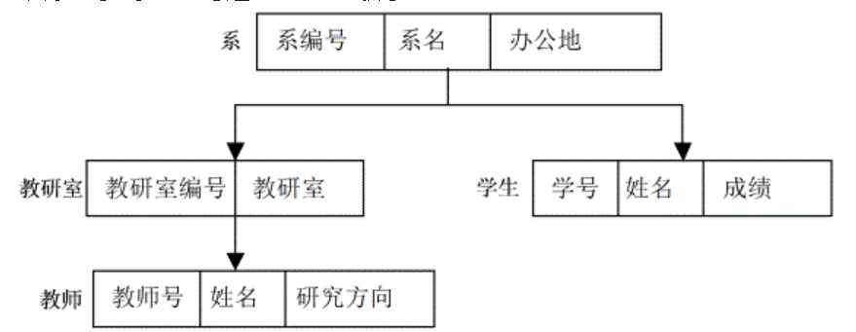
层次模型优点：（1）数据结构清晰简单
（2）查询效率高
（3）提供了良好的完整性支持

缺点：（1）现实世界许多非层次性的联系不适用
- 当结点有多个双亲结点时，会引入冗余数据或创建非自然的数据结构，对插入和删除操作的限制比较多，因此应用程序的编写比较复杂
- 查询子女结点必须通过双亲结点
- 由于结构严密，层次命令趋于程序化
其典型代表IBM公司的IMS

网状模型
满足条件：（1）允许一个以上的结点无双亲
- 一个结点可以有多个双亲

举例：
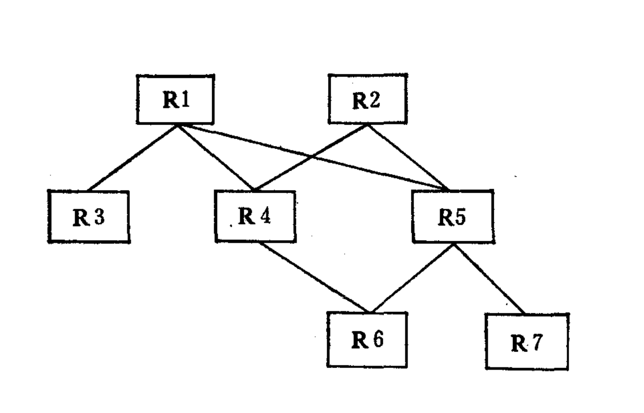
优点：（1）更为直接地描述现实世界，结点之间可以有多种联系
- 具有良好的性能，存取效率高

缺点：（1）结构复杂，随着应用环境的扩大，数据库的结构变得越来越复杂，不利于用户最终掌握
（2）网状模型的DDL,DML复杂，并且要嵌入某种高级语言中，用户不易掌握，不容易使用
（3）记录之间的联系是通过存取路径实现的，应用程序在访问数据时必须选择合适的存取路径，增加了编写应用程序的负担
典型代表DBTG系统，亦称CODASYL系统

关系数据模型
数据结构：关系模型由一组关系组成，每个关系的数据结构是一张规范化的二维表
关系：一个关系对应通常说的一张表
元组：表中的一行即为一个元组
属性：表中的每一列即为一个属性，每个属性的名即属性名
码：也称码键，表中的某个属性组，可以确定一个元组。
域：一组具有相同数据类型的值的集合。
分量：元组中的一个属性值

关系数据模型的操纵及完整性约束：
关系数据模型的操纵主要包括：增（插入）删改（更新）查，这些操作必须满足关系的完整性约束。关系的完整性约束包括：实体完整性，参照完整性，和用户定义的完整性。

关系数据模型的存储结构：‌关系数据模型的存储结构主要涉及二维表的形式，其中实体及实体间的联系都用关系来表示。

优点（1）不同于格式化模型，建立在严格的数学概念的基础上
（2）关系模型概念单一，数据结构简单，清晰，用户易懂易用
（3）关系模型的存取路径对用户透明，数据独立性更高，安全保密性更好，简化了程序员的工作和数据库开发建立的工作
缺点：（1）由于存取路径对用户隐蔽，查询效率不如格式化模型
（2）为了提高用户查询请求，增大了开发数据库管理系统的难度

典型国内：国内典型的关系数据库包括TiDB、openGauss、OceanBase、GaussDB、AISWare AntDB、AliSQL
国外：括Oracle Database、Microsoft SQL Server、IBM DB2、MySQL

数据库系统模式的概念

模式：数据库中全体数据的逻辑结构和特征描述；是型的描述；反映数据的结构和相关的联系；模式是相对稳定的；

模式的一个实例：模式的一个具体值；反映数据库某一时刻的状态；同一模式可以有许多实例；实例随数据库中数据更新而变化；

数据库系统的三级模式：外模式，模式和内模式

外模式：用户使用的局部数据的逻辑结构和特征的描述；数据库用户的数据视图，与某一应用有关数据的逻辑表示； 用途：保证数据的安全性和独立性；用户只可以看到和访问对应外模式中的数据；

模式：数据库中所有数据的逻辑结构和特征的描述；所有用户数据的公共视图，综合了所有用户的需求；包括：数据的逻辑结构（数据项的名字，类型，取值范围）；数据之间的联系；数据有关的安全性和完整性需求；

内模式：也叫存储模式，一个数据库只有一个内模式。它是数据物理结构和存储方式的描述，是数据在数据库内部的组织方式。

数据库的二级映像功能和数据独立性

三级模式：是数据的三个抽象级别；他把数据的具体组织留给数据库管理系统管理，使用户能逻辑地、抽象地处理数据，而不必关心数据在计算机中的具体表示方法与存储方式；

二级映像：在DBMS内部实现这三个抽象层次的联系和转换。外模式/模式的映象；模式/内模式映象

什么是外模式／模式映象？ 外模式／模式映象的用途（保证数据的逻辑独立性）
是指外模式与模式之间的映射关系。在数据库设计中，模式描述的是数据的全局逻辑结构，外模式描述的是数据的局部逻辑结构。一个模式可以有多个外模式，每一个外模式，数据库系统都会有一个外模式/模式映像，它定义了外模式与模式之间的对应关系。用途：当模式发生改变时，由数据库管理员对各个外模式/模式的映像作相应改变，可以使外模式保持不变。应用程序是依据外模式编写的，从而应用程序不必修改，保证了数据与程序的逻辑独立性。

什么是模式/内模式映象？ 模式/内模式映象（保证数据的物理独立性）
模式/内模式映象反映了数据全局逻辑结构与存储结构的对应关系；数据库中模式/内模式映象是唯一的；该映象定义通常包含在模式的描述之中；用途：当数据库的存储结构发生变化，数据库管理员修改模式/内模式映象，使模式保持不变；应用程序不受影响，保证了数据的物理独立性；

从数据库最终用户的角度来看数据库外部的体系结构包括：单用户结构；主从式结构；分布式结构；客户/服务器结构；
单用户结构：早期的一种简单的数据库，整个数据库系统装在一台计算机上仅供一个用户使用，数据不共享；
主从式结构：由一个主机对应多个终端的结构，所有数据共存在主机上，用户通过终端并发地存取数据库，实现数据的共享；
分布式结构：数据库中的数据在整体上是一个整体，但是在物理上分布在计算机网络的不同节点。每个节点都可以独立地处理当地的数据，也可以联合处理存取多种异地数据库中数据，执行全局应用。
客户/服务器结构：在这个结构下DBMS和应用程序被分开，网络中某些专门用于执行DBMS功能的计算机被称为服务器，工其他网络节点上的计算机安装DBMS外围应用开发工具，支持用户的应用，成为客户机。在应用时，客户机向服务器发送请求，服务器只将结果返回客户机，大大节约了网络资源，提高了系统性能。同时这种结构往往更加开放，普适性和可移植性比较强，利于减少软件的开支。

数据库管理系统的组成和功能
1.数据定义（定义数据库结构的模式，存储模式，外模式；定义外模式和模式之间的映射；定义模式与内模式之间的映射；定义有关的约束条件）
2.数据操作 3.数据库运行管理 4.数据组织，存储和管理 5.数据库的建立与维护

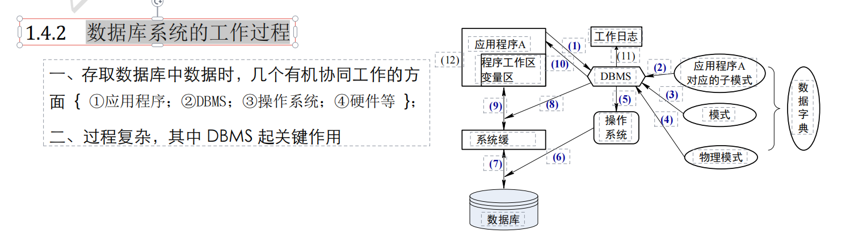
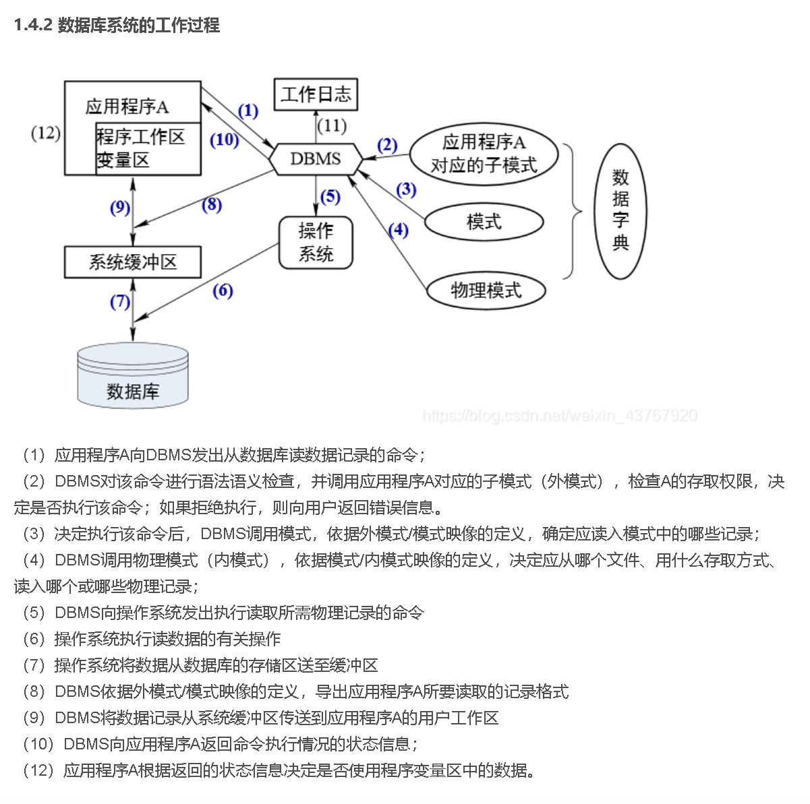

数据库设计的目标
设计一个适当的数据库结构以满足用户的需求，同时最大程度上提高数据的可靠性安全性和可用性分两部分：一、结构设计，也就是设计数据库框架或数据库 二、行为设计，即设计应用程序及事务处理等

数据库设计方法：
一、逻辑数据库设计：是根据用户要求和特定数据库管理系统的具体特点，以数据库设计理论为依据设计数据库的全局数据逻辑结构和每个用户的局部数据逻辑结构
二、物理数据库设计：在完成数据库的逻辑结构设计后对数据库的存储结构和其它细节进行设计

数据库设计步骤：一、需求分析 二、概念结构设计（E-R模型） 三、逻辑结构设计 四、数据库物理结构设计 五、数据库实施 六、数据库运行和维护

数据库应用
- 应用；二、应用程序员；三、DBA数据库管理员{1.设计与定义数据库系统 2.帮助最终用户使用数据库系统 3.监督和控制数据库系统的使用和运行 4.改进和重组数据库系统，调优数据库系统的性能 5.转储与恢复数据库 6.重构数据库 } 四、系统分析员 五、数据库设计人员

列举10个比较成熟的国产数据库管理系统
‌GoldenDB数据库 ‌TDSQL数据库 ‌GaussDB数据库 ‌GBASE南大通用数据库 ‌达梦数据库 ‌人大金仓 ‌TiDB数据库 ‌openGauss数据库 ‌OceanBase数据库

数据库系统的类型
关系型数据库
非关系型数据库（NoSQL,是近年来兴起的数据库类型，旨在处理大规模，高并发访问请求。不依赖于固定的数据结构，而是采用了键值对、文档、列族或图像来存储或查询数据）

关系数据库概论
关系数据模型由关系数据结构、关系操作集合和关系完整性约束三部分组成

关系数据结构：用户看来关系模型中的逻辑结构是一个扁平的二维表

关系操作集合（传统的包括联合，差集，交集，笛卡尔积 专门的集合运算包括 选择，投影，连接，除）

关系完整性约束：（实体完整性，参照完整性，用户自定义完整性）

关系数据结构
域：一组具有相同数据类型的值的集合

笛卡尔积
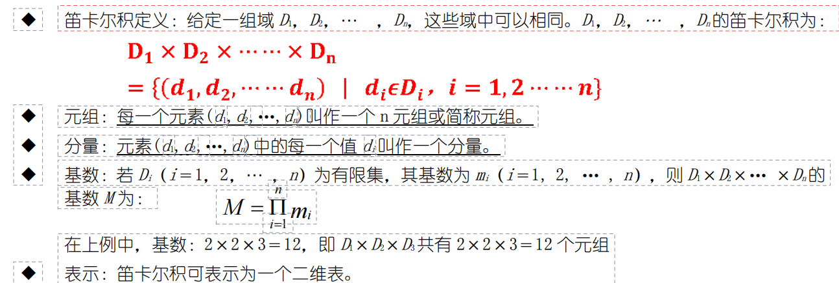

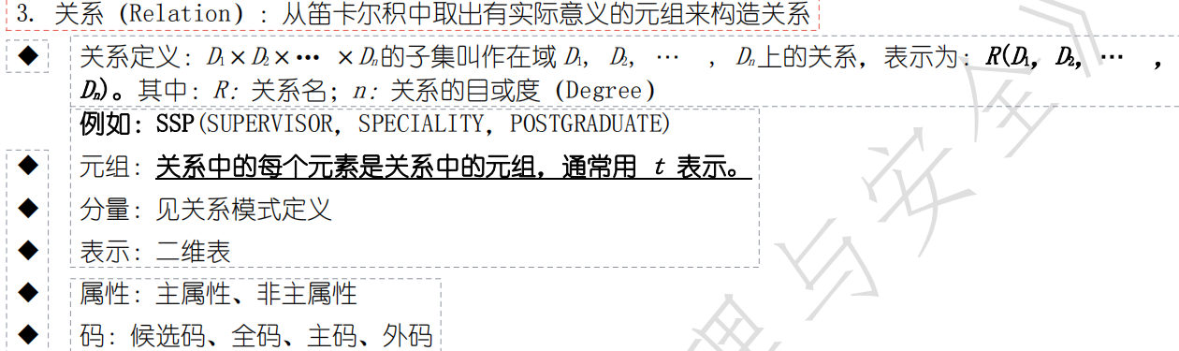
属性：数据表中的每一列
候选码：某一属性组的值能唯一地标识一个元组，其子集不能，则称该属性组为候选码

主属性：候选码中的诸属性

非主属性：也称非码属性，不包含在任何候选码中的属性

主码和外码的作用？
主码是非空唯一的，作用同候选码，若候选码有多个则从中选取一个作主码

外码：如果一个属性（不能为候选码）是另外一个关系的主码则这个属性为外码；外码要么空要么为对应的主码的一个值

关系可有三个类型：1.基本关系：实际存在的表，是实际存储数据的逻辑表示 2.查询表，查询结果对应的表 3. 视图表：由基本表或者其他视图导出的表，是虚拟表不真实存储数据

基本关系的六大性质（1.列是同质的 2.不同的列可出自同一个域 3.列的顺序无所谓 4.任意两个元组不能完全相同 5.行的顺序无所谓 6.分量必须取原子值，即每一个分量都是不可分数据项）

什么是关系模式
一、关系的描述称为关系模式（是型） 关系是值
二、元组集合的结构
- 属性构成
- 属性来自的域
- 属性与域之间的映象关系
三、元组语义
四、完整性约束条件
五、属性间的数据依赖关系集合

定义关系模式
形象的表示为：R(U,D，dom，F)其中R为关系，U为组成该关系的属性名集合，D为U中属性所来自的域，DOM为属性向域的映像集合，F为属性间数据的依赖关系集合

关系模式与关系
关系模式：对关系的描述，静态的，稳定的
关系：关系模式在某一时刻的状态或内容；动态的，随时间不断变化的
关系和关系模式在后文中统称为关系，根据上下文自行判断

关系数据库：在一个给定的应用领域中，所有关系的集合构成一个关系数据库

关系数据库的型也称为关系数据库模式，是对关系数据库的描述

关系数据库的值是这些关系模式在某一时刻对应的关系的集合，通常就称为关系数据库

关系的完整性：实体完整性，参照完整性（外码，参照关系，被参照关系），用户定义的完整性

关系代数
关系代数的三大要素：运算对象，运算符，运算结果

关系代数运算的分类：传统的集合运算（并，差，交，笛卡尔积）和专门的关系运算（选择，投影，连接，除）

详细看书48页
关系数据库标准语言SQL语言
SQL语言集数据定义语言DDL，数据查询语言DQL，数据操纵语言DML，数据控制语言DCL的功能于一体

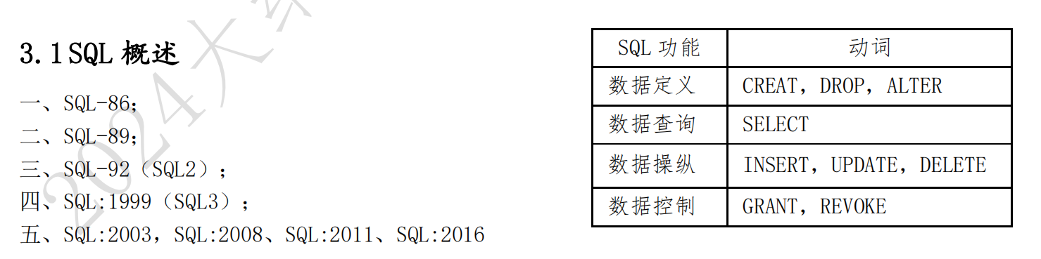
SQL的特点
- 综合统一，SQL集DDL,DQL,DML,DCL于一体，语言风格统一可以独立完成数据库生命周期的所有活动
- 高度非过程化，存取路径的选择以及SQL的操纵过程由系统自动完成
- 面向集合的操纵方式，不仅操作对象，查询结果可以是元组的集合，而且一次插入、删除、更新操作的对象也可以是元组的集合。
- 以同一种语法结构提供多种适用方式，SQL既是独立的语言，也是嵌入式语言，可独立运用于联机交互的使用方式，也能嵌入到高级语言里，在程序设计中使用
- 语言简洁，易学易用，完成核心词只有9个，接近英语口语

基本表
- 本身独立存在的表，一个关系对应一个表
- 一个（或多个）基本表对应一个存储文件
- 一个表可以带若干索引，索引也可以存放到存储文件中

视图
- 从一个或几个基本表或者视图导出的表
- 是虚标表，只存放视图定义，不存放数据

存储文件
- 存储文件的逻辑结构构成了关系数据库的内模式
- 存储文件的物理结构式是任意的，对用户是透明的

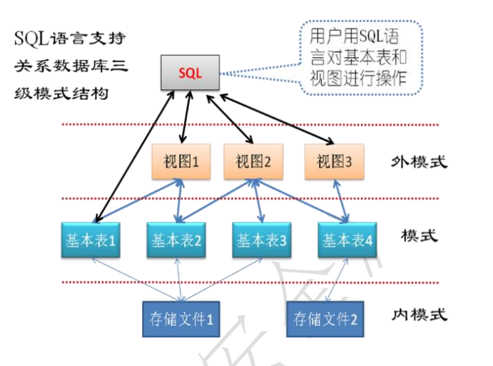

第三章看大纲结合实验和课本！

规范化理论

什么叫规范化？
一个低一级的关系模式通过模式分解可以转换为若干个高一级范式的关系模式的集合，这个过程就叫做规范化

非规范化的关系会导致什么问题，原因，怎么解决

会产生插入删除更新异常，和数据冗余度比较大，关系模式中存在不合适的数据依赖，可
以通过对关系模式进行分解使之规范化来确保数据的一致性和完整性

一个关系的属性间，存在几种对应关系？
一对一联系
设X，Y为关系中的属性或属性组，如果对于X中的任一具体值Y中至多有一个值与之对应，称X，Y这两个属性之间是一对一联系。

一对多联系
如果属性值集合X中的任一个具体值，至多与Y中的一个值相对应，而Y中的任一个具体值却可以和X中的多个值相对应，则称两个属性间从X到Y为m:1的联系或从Y到X是1:m的联系。

多对多联系
在X，Y两个属性值集中，如果任一个值都可以至多和另一个属性值集中多个值对应，反之亦然，则称属性X和Y是m：n关系。

掌握概念或定义：数据依赖、函数依赖、部分函数依赖、完全函数依赖、传递依赖

数据依赖：现实世界属性间相互联系的抽象，是世界内在的性质，是语义的体现。
分为：函数依赖（FD），多值依赖（MVD），连接依赖（JD）

函数依赖：在关系R中，X、Y为R的两个属性（组），如果对于R的所有关系r，都存在：对于X的每一个具体值，Y都只有一个具体值与之对应，则称属性Y函数依赖于属性X。

完全函数依赖：
在R(U)中，若 X → Y ，并且对于X的任何一个真子集X’，都有 X ′↛Y，则称Y对X完全函数依赖，记作 X → F→ Y。

部分函数依赖：
在R(U)中，若 X → Y，但Y不完全函数依赖于X，则称Y对X部分函数依赖，记作 X → P→ Y 。

传递依赖：
在R(U)中，如果 X → Y ( Y ⊈ X )， Y↛X，Y → Z，Z ⊈ Y ，则称Z对X传递函数依赖，记为 X
→ 传 递→ Z。

何谓 1NF？满足 1NF 的关系模式存在什么问题？

如果关系模式R中不包含多值属性，则R满足第一范式，R∈1NF。
存在：数据冗余，更新异常，插入删除异常

何谓 2NF？满足 2NF 的关系模式，解决了什么问题？还存在什么问题？

若R∈1NF，且每一个非主属性完全函数依赖于R任何一个候选码，则R满足第二范式，R∈2NF。
一定程度上解决原1NF数据冗余，更新异常，插入删除异常的问题
存在：数据冗余，更新异常

何谓 3NF？满足 3NF 的关系模式，解决了什么问题？还存在什么问题？
若R∈2NF，且它的每一个非主属性都不传递依赖于任何候选码，则称R满足第三范式，R ∈3NF。
在一定程度上解决原2NF关系中存在的数据冗余、更新异常等问题
存在：数据冗余的问题

何谓 BCNF？满足 BCNF 的关系模式，解决了什么问题？还存在什么问题？
设关系模式R∈1NF，若 X→Y且Y⊈X时X必含有码，则R∈BCNF。
换言之，在关系模式R中，如果每一个决定因素都包含候选码，则R∈BCNF。
解决：消除了数据冗余、插入和删除异常
存在：更新异常

1NF、2NF、3NF、BCNF 之间的关系。
具体来说，1NF（第一范式）是数据库设计的基础，要求关系模式中的所有属性都是不可分的基本数据项。在此基础上，2NF要求非主属性完全依赖于码，即消除非主属性对码的部分依赖。进一步，3NF要求消除非主属性对码的传递依赖。而BCNF（巴斯-科德范式）则是3NF的一个子集，要求对于属性组X和Y，如果XY且Y不是X的子集时X必含有码，这进一步限制了数据之间的依赖关系。因此，可以得出以下包含关系：1NF包含2NF，2NF包含3NF，3NF包含BCNF。

数据库安全性概论

计算机系统的三类安全性问题？
计算机系统安全性问题主要分为以下三类：
技术安全类
管理安全类
政策法规类

什么是数据的保密？什么是数据库的安全性？
-数据保密是指用户合法地访问到机密数据后能否对这些数据保密。
-通过制订法律道德准则和政策法规来保证。
-数据库的安全性是指保护数据库，防止因用户非法使用数据库造成数据泄露、更改或破坏。（保密性，完整性，可用性）
TCSEC（Trusted Computer System Evaluation Criteria）：1985 年美国国防部（DoD）正式颁
布《DoD 可信计算机系统评估标准》（简称 TCSEC 或 DoD85），也叫“橘皮书”。
TCSEC/TDI：1991 年 4 月，美国 NCSC（国家计算机安全中心）颁布了《可信计算机系统评估标准关于可信数据库系统的解释》（Trusted Database Interpretation 简称 TDI）。
TCSEC/TDI 安全级别等级划分的基本内容是什么？
TCSEC/TDI，从四个方面来描述安全性级别划分的指标:安全策略、责任、保证、文档
根据计算机系统对各项指标的支持情况，TCSEC/TDI将系统划分为4组，7个等级，依次是D,C(C1 C2) , B (B1 B2 B3 ) A1系统可靠性逐渐升高
A1 验证设计
B3 安全域
B2结构化保护
B1标记安全保护
C2受控的存取保护
C1自主安全保护
D最小保护
详细书136页了解

存储过程
数据库存储过程‌是一种预先编译并存储在数据库中的一组SQL语句。这些语句被封装在一个命名过程中，可以由应用程序通过一个调用来执行。从而简化代码
优点：（1）存储过程可以重复使用，大大减小开发人员的负担；
（2）对于网络上的服务器，可以大大减小网络流量，因为只需要传递存储过程的名称即可；
（3）可以防止对表的直接访问，只需要赋予用户存储过程的访问权限。

存储过程常见的类别（带参数，加密、组）

‌存储过程的常见类别主要包括系统存储过程、用户存储过程、临时存储过程、扩展存储过程、远程存储过程。

存储过程对数据库的安全性有哪些帮助？
1.可以减少对数据库的直接访问，从而减少潜在的安全风确保只有被授权的用户才能执行特定的存储过程，从而保护数据免受未经授权的访问‌
2.存储过程可以通过参数化查询和输入验证等方式防止SQL注入攻击
3.参数化查询可以避免直接将用户输入拼接到SQL语句中，从而减少了因为用户输入中的恶意代码导致的安全漏洞。
4.存储过程的创建、修改和删除都需要相应的权限，这有助于防止未经授权的修改，进一步保护数据库的安全

用SQL创建存储过程

触发器概念和与存储过程的关系：触发器是一种特殊类型的存储过程，不同于我们之前介绍过的存储过程，触发器主要通过事件进行触发而被执行的，而存储过程可以通过存储过程名字而被直接调用。

优点：1、触发器可通过数据库中的相关表实现级联更新（如果某张表的数据改变，可以利用触发器来实现其他表的无痕操作）
- 保证数据安全、进行安全验证

触发器的类型和组成
行级触发器（Row-level triggers）：这种触发器是针对表中每一行数据的操作而触发的，包括对单行数据的插入、更新和删除操作。当每一行数据受到影响时，行级触发器都会被激活。
语句级触发器（Statement-level triggers）：与行级触发器不同，语句级触发器是在SQL语句级别上触发的，它们会在SQL语句执行之前或之后被激活，而不是在每一行数据受到影响时触发。
BEFORE触发器：这种触发器会在数据操作执行之前被激活，它可以用来在数据写入或更新到数据库之前执行一些检查或操作。
AFTER触发器：相反，AFTER触发器会在数据操作执行之后被激活，它可以用来在数据写入或更新到数据库之后执行一些后续操作，

触发器语句通常由以下几个部分组成：

触发器名称（Trigger Name）：触发器的名称是用来唯一标识触发器的，它必须在数据库中是唯一的。

触发时机（Triggering Event）：触发器可以在特定的数据库操作时被激活，包括INSERT（插入）、UPDATE（更新）和DELETE（删除）等。

触发器类型（Trigger Type）：触发器可以是BEFORE触发器（在操作执行之前激活）或AFTER触发器（在操作执行之后激活）。

触发器作用的表（Triggering Table）：指定触发器所作用的表，即当该表发生特定操作时触发触发器。

触发器事件（Triggering Action）：指定触发器所要执行的动作，可以是SQL语句块或者调用存储过程。

触发器对数据库的安全性有哪些帮助？

首先，触发器可以基于数据库的值使用户具有操作数据库的某种权利，这意味着可以根据数据的特定条件来控制用户的访问权限，从而增加数据库的安全性。例如，可以设置触发器以限制某些操作仅在特定条件下执行，如不允许在非工作时间进行数据修改，或者仅允许在数据满足特定条件时进行操作‌1。

其次，触发器还可以用于审计，即跟踪用户对数据库的操作。通过记录用户的活动，可以追踪潜在的安全威胁或不合规行为，这对于保障数据安全至关重要‌12。

此外，触发器能够拒绝或回退那些破坏相关完整性的变化，取消试图进行数据更新的事务。例如，当插入一个与其主键不匹配的外部键时，触发器会起作用，从而防止无效数据的输入，保证数据的准确性和一致性‌2。

综上所述，触发器通过提供基于数据的访问控制、审计功能以及防止无效数据输入等机制，显著增强了数据库的安全性。

数据库完整性约束、
理解概念：①候选码、②主码、③外码、④主属性、⑤非主属性、⑥全码
候选码：关系中的某一属性组的值能唯一标识某一元组而其子集不能
主码：从候选码中选定一个为主码
外码：如果一个属性（不能为候选码）是另外一个关系的主码则这个属性为外码；外码要么空要么为对应的主码的一个值
主属性:候选码的诸属性为主属性
非主属性：不包含在任何候选码中的属性
全码：关系模式中所有属性都是这个关系模式的候选码

数据库的完整性有：实体完整性、域完整性、参照完整性。

何为约束？
数据库约束是指在创建表时为了维护数据库的完整性和一致性而对表中的数据进行限制的规则。通常,数据库约束包括主键约束、外键约束、唯一约束、非空约束和检查约束。

‌主键约束（PRIMARY KEY）‌：确保表中的数据唯一性和完整性。主键是表中的一列或多列的组合，其值唯一标识表中的每一行。主键的值不能重复，也不能为null，从而确保了数据的唯一性和完整性。
‌外键约束（[FOREIGN KEY）‌：用于建立两个表之间的关联，保证数据的一致性。外键是一个表中的一列，其值必须在另一个表的主键中存在。
‌唯一约束（UNIQUE）‌：保证一列（或两列、三列等）的值唯一，不能有重复值。与主键约束不同的是，唯一约束允许空值（NULL）。
‌非空约束（NOT NULL）‌：保证一列不能有空值。这有助于确保在列中不会出现缺失的或不完整的数据。
‌检查约束（CHECK）‌：限制列中数据的值必须满足某个条件。例如，可以对员工的年龄设置一个检查约束，只允许年龄在特定范围内的值。
‌默认约束（DEFAULT）‌：为列提供默认值，如果在插入新记录时未指定该列的值，则将使用默认值。这有助于简化数据输入，同时确保在用户未提供数据时，列仍有一个合理的值。

熟练使用 T-SQL 进行各种约束定义、修改与删除

何为规则/默认值对象？
‌规则‌（Rule）是一种数据库对象，用于定义数据表中的数据规则，确保数据的正确性和一致性。规则可以限制表中数据的输入格式或值，确保数据满足特定的业务规则或标准。
默认值对象‌（Default）也是数据库中的一个对象，用于为数据库中的数据表提供默认数据值。当使用INSERT语句插入数据时，如果某些字段没有指定值，默认值对象可以提供默认的数据值，从而保持数据的完整性。

熟练使用 T-SQL 进行规则/默认值对象的定义、查看、修改、绑定、松绑、删除。

约束/默认/规则并发实施完整性约束的逻辑？
‌数据库完整性约束的逻辑涉及多个方面，包括实体完整性、域完整性、参照完整性和用户定义的完整性。
在数据库设计中，确保数据完整性是非常关键的，可以通过以下几个关键的数据库对象和机制来实现：

主键约束 (Primary Key): 主键用于唯一标识表中的每一行数据，不允许有重复值或NULL。这是最基本的完整性保证。

外键约束 (Foreign Key): 当一个字段引用另一个表的主键时，会形成外键约束。这确保了引用的数据存在于目标表中，维护了两个表之间的关联完整性。

唯一性约束 (Unique Constraint): 定义了一列或一组列的组合必须是唯一的，但允许空值。

检查约束 (Check Constraint): 用户可以自定义条件来验证特定列的取值范围或格式，比如年龄不能小于0，邮箱地址必须符合特定格式。

默认值 (Default Value): 可以为某些字段设置默认值，在插入新记录时不需提供。

规则 (Rules): 这些通常是服务器级别的规则，可以限制用户对数据的操作，例如不允许删除某个状态下的记录。

触发器 (Triggers): 数据库中的自动执行脚本，可以在特定事件（如INSERT、UPDATE或DELETE）发生时自动运行，用于实时更新相关数据或执行额外验证。

事务 (Transactions): 集中式处理一组操作，如果所有操作都成功，则全部完成，否则全部回滚，确保一致性。

并发控制
事务的概念及事务的四个特性？
‌事务是用户定义的一个数据库操作序列，这些操作要么全做要么全不做，是一个不可分割的工作单位。‌ 事务具有四个基本特性，简称ACID特性，分别是：

‌原子性（Atomicity）‌：事务是一个不可分割的工作单位，事务中包括的操作要么都做，要么都不做。
‌一致性（Consistency）‌：事务的执行结果必须使数据库从一个一致性状态变到另一个一致性状态。
‌隔离性（Isolation）‌：一个事务的执行不能被其他事务干扰，即一个事务内部的操作及使用的数据对其他并发事务是隔离的。
‌持久性（Durability）‌：一个事务一旦提交，它对数据库中数据的改变就应该是永久性的，即使系统发生故障，修改的数据也不会丢失。

‌多事务执行的方式主要包括事务串行执行、交叉并发方式（Interleaved Concurrency）和同时并发方式（Simultaneous Concurrency）。‌

‌事务串行执行‌：在这种方式中，每个时刻只有一个事务运行，其他事务必须等待当前事务结束后方能运行。这种方式虽然简单，但不能充分利用系统资源，也无法发挥数据库共享资源的特点。
‌交叉并发方式（Interleaved Concurrency）‌：在单处理机系统中，事务的并行操作轮流交叉运行。尽管这些并行事务并没有真正地并行运行，但能够减少处理机的空闲时间，提高系统的效率。
‌同时并发方式（Simultaneous Concurrency）‌：在多处理机系统中，每个处理机可以运行一个事务，多个处理机可以同时运行多个事务，实现多个事务真正的并行运行。这是最理想的并发方式，但受制于硬件环境。

事务并发执行带来哪些问题？在数据库中为什么要并发控制？
‌事务并发执行带来的问题主要包括数据不一致（包括1丢失修改 2不可重复读 3读脏数据）、数据丢失或覆盖、以及系统资源利用率低下。‌在数据库中，并发控制是必要的，原因如下：

‌数据不一致‌：当多个事务并发地存取数据库时，可能会产生同时读取和/或修改同一数据的情况。若对并发操作不加控制，就可能会存取和存储不正确的数据，破坏数据库的一致性‌1

‌数据丢失或覆盖‌：在多用户环境中，事务的并发执行可能导致数据丢失或覆盖。例如，当一个事务正在修改某行数据时，另一个事务也尝试修改该行数据，如果没有适当的并发控制，可能导致前一个事务的修改被覆盖‌4。
‌系统资源利用率低下‌：如果事务一个一个地串行执行，则许多系统资源将处于空闲状态。允许多个事务并行地执行，进行并发调度，可以充分利用系统资源，发挥数据库共享资源的特点‌2。
‌并发控制技术‌通过使用锁、时间戳等技术，能够有效地管理和协调并发事务，确保数据库系统在高负载情况下仍能稳定运行。此外，并发控制还能通过实施锁机制、封锁协议、时间戳方法等，解决活锁和死锁问题，保证并发调度的可串行性，从而确保数据库的一致性和隔离性

并发控制的主要任务是什么？
为了保证事务的隔离性和一致性

并发操作带来的数据不一致性包括哪三类？
（包括1丢失修改 2不可重复读 3读脏数据）

什么是封锁？基本的封锁类型有几种？试述它们的含义。锁的相容矩阵？
‌封锁是数据库管理系统中的一种并发控制机制，用于确保数据的完整性和一致性。‌基本的封锁类型有两种：排它锁（Exclusive Locks，简称X锁）和共享锁（Share Locks，简称S锁）。
‌排它锁（X锁）‌：也称为写锁，当一个事务对某个数据对象施加X锁时，其他事务不能对该数据对象施加任何类型的锁，直到持有锁的事务释放它。这保证了数据对象在任何时候只被一个事务独占访问，适用于写入或修改操作，从而确保数据的完整性。
‌共享锁（S锁）‌：也称为读锁，当一个事务对某个数据对象施加S锁时，其他事务可以对该数据对象施加S锁，但不能施加X锁，直到持有锁的事务释放它。这允许多个事务同时读取数据对象，但在数据对象上持有S锁期间，其他事务不能对其进行修改，适用于数据对象的读取操作，保证了数据的正确性。
相容矩阵见312页
什么是封锁协议？三级封锁协议的概念与作用是什么？三级封锁协议的主要区别是什么？三级封锁协议各解决了什么问题？
在运用X，S两种基本封锁对数据对象加锁时，还需要制定一些规则，例如申请X锁或S锁，持锁时间，何时释放等这些规则称为封锁协议
一级封锁协议：事务T在修改数据R之前必须先对其加X锁，直到事务结束（包括正常结束和非正常结束）才释放。可以防止丢失修改，保证事务T可恢复。不能保证可重复读和读脏数据。
二级封锁协议:在一级封锁协议基础上增加事务T在读取R数据之前添加S锁，读取完毕后释放。它不仅防止了丢失修改还可以防止读脏数据，但不保证可重复读
三级封锁协议：在一级封锁协议基础上增加事务T在读取R数据之前添加S锁，直到事务结束后释放。它不仅防止了丢失修改还可以防止读脏数据和可重复读
三个封锁协议的主要区别在于什么操作需要申请封锁，以及何时释放锁。
什么是活锁与死锁？
活锁是指某个事务永远处于等待状态,得不到执行的现象死锁是指有两个以上:的事务处于等待状态,每个事务都在等待其中一个事务解除封锁,它才能继续执行下去,结果任何一个事务都无法执行,这种现象叫死锁。

如何避免活锁？何谓一次封锁法/顺序封锁法？

避免活锁的简单方法是先来先服务的策略
一次封锁法‌要求每个事务必须一次将所有要使用的数据全部加锁，否则就不能继续执行。顺序封锁法‌是预先对数据对象规定一个封锁顺序，所以事务都按这个顺序实行封锁。
如何死锁的预防？死锁的诊断与解除？
预防死锁通常有以下两种方法：1.一次封锁法，要求每个事务必须一次将所有要使用的数据全部加锁，否则就不能继续执行。 2.顺序封锁法，预先对数据对象规定一个封锁顺序，所有事务都按照这个顺序实施封锁。
诊断死锁的方法与操作系统类似，一般使用超时法或事务等待图法。1.超时法，如果一个事务的等待时间超过了规定的界限，就认为发生了死锁。 2.事务等待图发，
通常解除死锁的方法是选择一个处理死锁代价最小的事务，将其撤销，释放此事务持有的所有的锁，使其它事务继续运行下去。

什么样的并发操作调度是正确的？如何保证并发操作的调度是正确的？
- 当且仅当其结果与按某一次序串行地执行这些事务时的结果相同，称这种调度策略为可串行化调度，可串行性是并发事务正确调度的准则。

何谓两段封锁协议？ （第一个阶段封锁，扩展阶段第二个阶段释放锁 收缩阶段）
所谓两段封锁协议是指对所有事务必须分两个阶段对数据项加锁和解锁。
...在任何数据进行读写之前，首先要申请并获得该数据的封锁
...在释放一个封锁之后，事务不再申请和获得任何其他封锁

两段封锁协议与防止死锁的一次封锁法的关系？
一次封锁法要求每个事务每次必须将所有数据上锁，否则不继续执行。因此一次封锁法遵守两段锁协议；但是两端锁协议并不要求事务必须一次将所有要使用的的数据全部加锁，因此两段锁协议的事务可能发生死锁。

为什么说所有遵守两段锁协议的事务，其并行执行的结果一定是正确的？
这是因为遵守两段锁协议是可串行化调度的充分条件，所以若...，则...

两段封锁协议与三级封锁协议的关系？为什么说遵守第三级封锁协议必然遵守两段锁协
议？
遵守两段锁协议意味着事务在加锁和解锁时遵循严格的两个阶段过程，而遵守三级封锁协议则是在两段封锁协议的基础上进一步强化了对数据的保护，特别是在读取数据时加S锁直到事务结束。因此，遵守三级封锁协议自然也遵守了两段封锁协议的要求，因为它包含了所有两段封锁协议的基本原则，并且增加了额外的保护措施。

三级封锁协议、一次封锁法、两段锁协议各解决什么问题？这三者之间的关系？
‌三级封锁协议、一次封锁法和两段锁协议各自解决不同的问题，它们之间的关系在于各自解决并发控制中的不同问题，以确保数据库的一致性和事务的隔离性。‌

‌三级封锁协议‌：
‌一级封锁协议‌：事务在修改数据前必须加X锁，直到事务结束才释放，解决了“丢失修改”问题。
‌二级封锁协议‌：在一级封锁协议的基础上，加上事务在读取数据前必须加S锁，读完后即可释放S锁，解决了“丢失修改”和“读脏数据”问题。
‌三级封锁协议‌：在二级封锁协议的基础上，要求事务在读取数据前加S锁直到事务结束才释放，进一步解决了“不可重复读”问题。
‌一次封锁法‌（也称为‌一次封锁协议‌）：
一次封锁法通过一次性地对所有需要的数据加锁，直到事务完成，确保了数据的一致性。这种方法主要用于解决“丢失修改”问题，通过在整个事务执行期间保持对数据的锁定，防止其他事务在此期间修改数据，从而避免了多个事务同时修改同一数据导致的冲突和不一致。
‌两段锁协议‌：
两段锁协议通过将加锁和解锁分为两个阶段来实现。首先进行加锁操作，不加锁阶段只释放锁。这种方法确保了事务的执行结果与串行执行的结果一致，主要用于解决事务调度问题，确保多个事务的执行顺序不会导致数据不一致。
‌关系‌：

三级封锁协议、一次封锁法和两段锁协议都是数据库并发控制中的机制，用于解决不同类型的数据一致性问题。三级封锁协议和一次封锁法主要解决数据修改和读取时的一致性问题，而两段锁协议则侧重于确保事务的执行顺序不会导致数据不一致。

并发调度的正确性和数据的一致性有什么关系？
如果事务的并发调度是可串行化的，即多个事务的并发执行是正确的，当且仅当其结果与按某一次序串行地执行这些事务时的结果相同，那么就不会破坏数据一致性。因此，确保并发调度的正确性是维护数据一致性的重要保障

什么是封锁粒度？封锁粒度与被封锁的对象数、并发度、系统开销之间是什么关系？选择
封锁粒度的原则是什么？
封锁对象（可以是一些逻辑单元也可以是物理单元）的大小称为封锁粒度，封锁粒度与系统的并发度与并发控制的开销密切相关。直观地看，封锁粒度越大，数据库能封锁的数据单元越少，并发度也越小，系统开销也越小。反之亦反
选择封锁粒度的原则是考虑系统的并发度和并发控制的开销。当需要处理大量元组或数据时，选择较大的封锁粒度（如关系、索引项等）可能更为合适，因为这样可以减少系统开销，尽管这会降低系统的并发度。
对于需要高并发度的应用场景，如在线交易系统，选择较小的封锁粒度（如页、物理记录等）可能更为合适，因为这样可以支持更多的用户同时访问数据库，但可能会增加系统开销。
此外，多粒度封锁允许在同一系统中同时支持多种不同粒度的封锁供不同事务选择，进一步增加了系统的灵活性。

何谓多粒度封锁？什么是三级粒度树？多粒度封锁协议。
在一个系统同时提供多种粒度封锁供不同的事务选择使用。多粒度树的根节点是整个数据库，表示最大的数据粒度，叶结点表示最小的粒度；多粒度封锁协议允许多粒度树中每一个结点被独立地加锁。对一个结点加锁意味着这个结点的所有后裔结点也被加以同样类型的锁，在多粒度封锁中，一个数据对象可能以两种方式封锁，显式封锁（应事务要求直接对数据对象加锁）和隐式封锁（没有被独立加锁，由于其上级结点加锁而使该数据对象加上了锁）。

对某个数据对象加锁时，系统如何进行冲突检查/检查的内容有哪些？
1检查数据对象有无显式封锁与之冲突
2检查上级结点，看事务的显式封锁是否与其隐式封锁冲突
3检查下级结点，看它们的显式封锁是否与本事务的隐式封锁冲突
锁分类，锁的粒度级别。锁冲突，并发控制冲突检测，

何谓显式封锁和隐式封锁？为什么要引进意向锁？意向锁的含义/作用是什么？
显式锁直接对数据对象进行加锁，隐式对没有独立地对数据对象加锁，而是对通过对上级结点加锁而使数据对象上了锁，意向锁的含义是如果对一个结点加意向锁，则说明该节点的下层结点正在被加锁（对任一结点上锁时必须先对其上级结点上意向锁），有了意向锁，数据库管理人员就无须检查下一节点的显式封锁

试述常用的意向锁：IS 锁、IX 锁、SIX 锁，给出这些锁的相容矩阵。
IS锁 如果对一个数据对象加IS锁，表示它的后裔结点意向加S锁
IX锁 如果对一个数据对象加IX锁，表示它的后裔结点意向加X锁
SIX锁 表示加S锁再加IX锁

相容矩阵书上322页

数据库恢复
数据库运行中可能产生的故障（事务故障、系统故障、介质故障）。各种故障的定义？
事务故障是指事务在运行至正常终止，这时恢复子系统应利用日志文件撤销此事务已经对数据库进行的修改
系统故障是指造成系统停止运转的任何事件，使得系统要重新启动
介质故障称为硬故障，外存故障，如磁盘破坏，磁头碰撞等将破坏数据库或部分数据库，并影响正在存取这部分数据的所有事务

各故障对数据库的影响。
事务故障：事务内部更多故障是非预期的，是不能由应用程序处理的，数据库可能处于不正确状态、
系统故障 影响正在运行的所有事务但是不破坏数据库。主存内容全部丢失，所有运行事务全部非正常终止
介质故障 将破坏数据库或部分数据库，并影响正在存取这部分数据的所有事务

什么叫数据备份/转储？转储方式及转储状态分别有哪些？
数据库管理员定期将整个数据库复制到磁带、磁盘或其他存储介质上保存起来的过程。
转储可分为静态转储（在系统中无事务运行时转储）和动态转储（转储期间允许对数据库进行存取和修改 ）转储方法可分为四类：动态海量转储 动态增量转储 静态海量转储 静态增量转储

日志文件的作用是什么？
日志文件是用来记录事务对数据库的更新操作的文件

日志文件有哪两种格式？每种格式的日志文件需要登记的内容包括哪些？
以记录为单位的日志文件和以数据块为单位的日志文件
以记录为单位的日志文件登记 各事务的开始标记 各事务的结束标记 各事务的所有更新操作 事务标识 操作的类型 操作对象 更新前数据的旧值 更新后数据的新值

以数据块为单位的日志文件的登记内容包括事务标记和被更新的数据块

登记日志文件的原则是什么？
1登记的次序严格遵守并发事务执行的时间次序
2必须先写日志文件后写数据库

常见的数据库备份策略（完整备份、差异备份、事务日志备份）。
‌常见的数据库备份策略包括完整备份、差异备份和事务日志备份
‌完整备份‌：这是一种基本的备份方式，它将整个数据库的所有数据和对象都备份到一个文件或一组文件中
差异备份‌：差异备份是基于完整备份的增量备份方式，它只备份自上次完全备份后发生更改的数据和对象。
事务日志备份‌：事务日志备份保存自上次完全备份或差异备份以来发生的所有事务，然后截断事务日志。

使用 T-SQL 编程实现：数据库备份、日志文件备份。

什么叫数据恢复？
通过技术手段，抢救和恢复保存在数据库中丢失的电子数据的过程。

针对不同故障（事务故障、系统故障、介质故障）的恢复策略和方法。
事务故障：由系统自动完成，对用户是透明的 步骤反向扫描日志文件 对该事务执行逆操作 继续反向扫描日志文件直至读到此事务的开始标记，事务故障恢复就完成了
系统故障：系统在重启时自动完成 步骤 正向扫描日志文件 对撤销队列中的各个事务进行撤销处理 对重做队列中的各个事务进行重做处理
介质故障：重装数据库，重做已完成的事务 装入最新的数据库后备副本 装入相应的日志文件副本

数据恢复类型（全盘恢复、个别文件恢复、重定向恢复）
‌全盘恢复‌：主要应用于服务器发生意外灾难导致数据全部丢失、系统崩溃或有计划的系统升级、系统重组等情况，也称为系统恢复。
‌个别文件恢复‌：与全盘恢复相对，个别文件恢复主要针对的是个别文件的恢复，这在实际应用中可能更为常见。
‌重定向恢复‌：这是一种将备份的文件恢复到另一个不同的位置或系统上去的方法，而不是恢复到它们当时所在的位置。

使用 T-SQL 编程实现：数据库恢复。

什么是数据库镜像？数据库镜像有何用途？【不要求】
数据库镜像是DBMS根据DBA的要求，自动把整个数据库或其中的关键数据复制到另一个磁盘上，每当主数据库更新时，DBMS会自动把更新后的数据复制过去，即DBMS自动保证镜像数据与主数据的一致性。、
一是用于数据库恢复。 二是进步数据库的可用性。

权限管理 137页
概念：角色、用户、登录用户、数据库用户。
角色:角色（Role）‌是一个核心概念，它是权限分配的基本单位和载体。
用户：通过应用系统的应用接口使用数据库
登录用户即访问数据库管理系统的账户,即使登陆上去,也只能作为 guest 去访问数据库的部分权限
数据库用户它用于控制不同用户访问和操作数据库的权限范围。

基于角色的访问控制如何实现权限控制？
‌基于角色的访问控制(Role-Based Access Control, RBAC)是一种实现权限控制的有效方法，它通过将权限分配给角色，再将角色分配给用户，从而简化了权限管理的复杂性，提高了管理效率，并增强了系统的安全性。

SQL Server 数据库的安全模型层次（3 层结构）
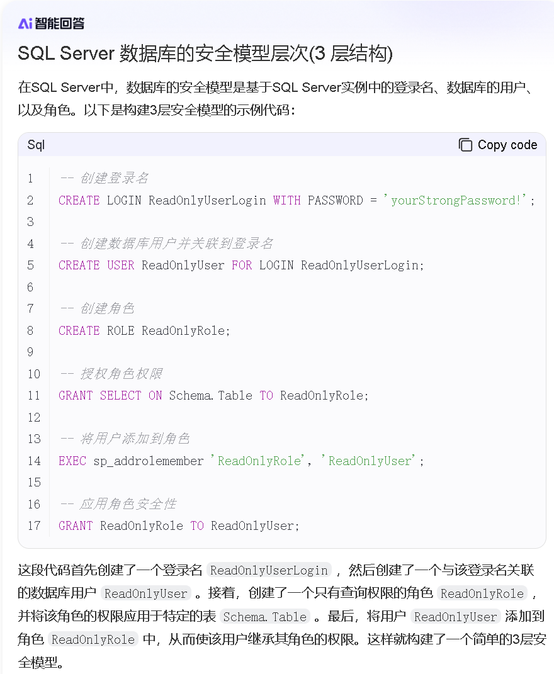

SQL Server 中的概念：主体、授权、权限、安全对象
主体：主体（Principal）是可以向其授予权限的实体，可以是用户、角色或者应用程序。
授权（Grant）是指授予主体权限的行为
权限（Permission）是指对安全对象（Security Object）执行特定操作的能力。
安全对象是数据库系统中的一个元素，如表、视图或存储过程

SQL Server 安全机制的四个级别（操作系统的安全性；登录安全性；数据库的使用安全
性；数据库对象的使用安全性）
涉及到用户在使用客户计算机通过网络实现对SQL Server服务器的访问时，首先需要获得客户计算机操作系统的使用权。
涉及到控制服务器登录账号和口令的基础。
在用户通过SQL Server服务器的安全性检查以后，将直接面对不同的数据库入口，这是用户接受的第三次安全性检查。
是最高级别的安全性，涉及到数据库对象（如表、视图等）的使用安全。

SQL Server 身份验证模式（Windows 身份验证模式；混合身份验证模式）
1只进行 Windows 身份验证。
2如果用户在登录时提供了 SQL Server 2000 登录 ID，则系统将使用 SQL Server 身份验证对其进行验证。如果没有提供 SQL Server 2000 登录 ID 或请求 Windows 身份验证，则使用 Windows 身份验证对其进行身份验证。

SQL Server 中，如何创建、修改、禁止和删除登录账户？固定服务器角色有哪些？如何自
定义服务器角色？
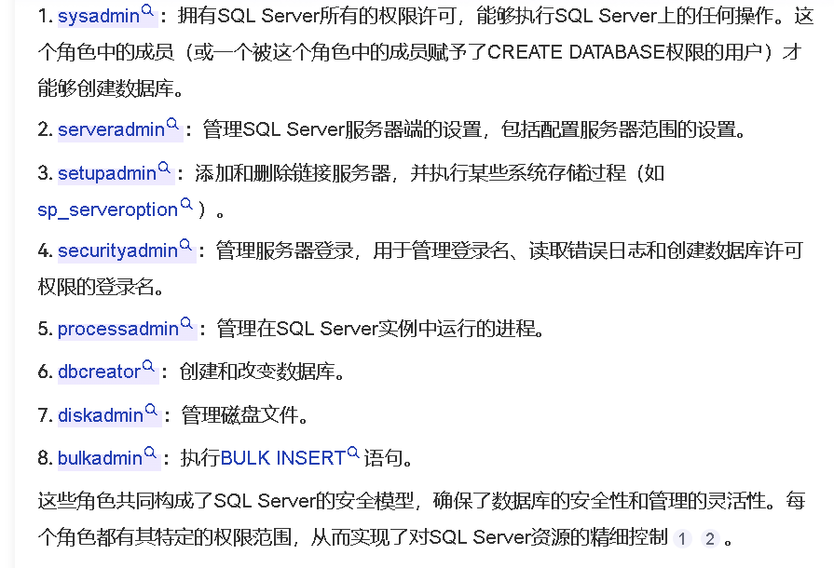

SQL Server 中，如何创建、修改、禁止和删除数据库用户？固定数据库角色有哪些？如何
自定义数据库角色？
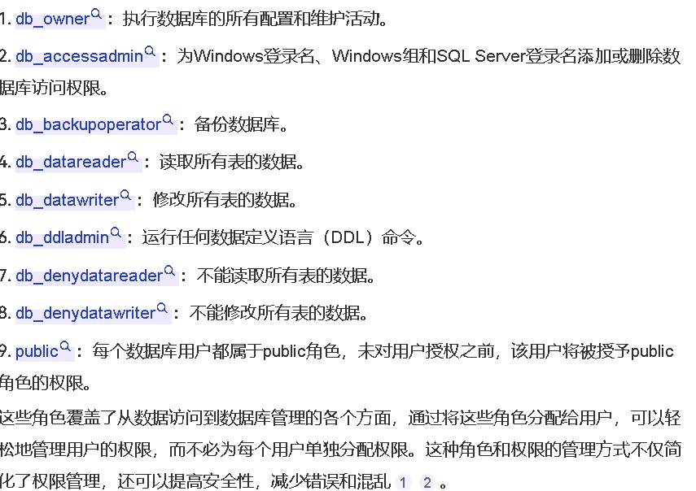

书141-145页左右代码

SQL Server 数据库架构（Schema）。
数据库的Schema（架构）是指数据库中表、视图、索引、约束等对象的结构和关系定义。它规定了数据如何组织、存储和关联。通过Schema，可以设计数据表的字段、数据类型、主键、外键等，确保数据的完整性和有效性。

SQL Server 中权限管理的内容（授予权限、收回权限、拒绝权限）。
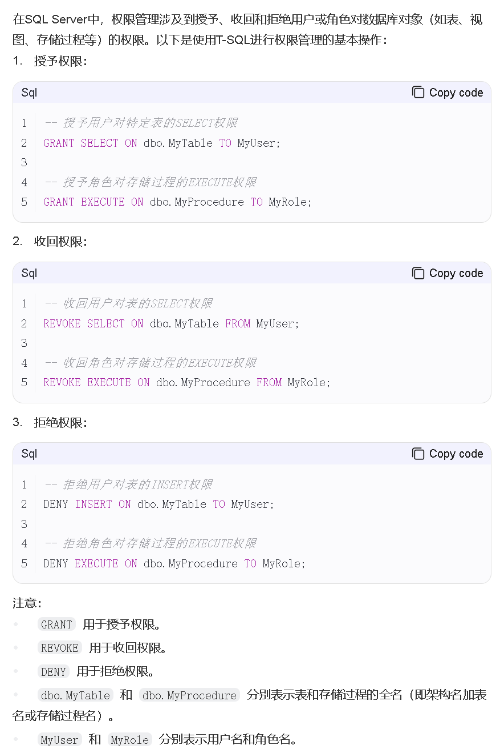
熟练使用 GRANT 和 REVOKE 语句完成授权定义和存取控制功能。
☞ 针对基本表的授权
☞ 针对视图的授权

什么是数据库审计功能？为什么要提供审计功能？ 数据库审计员的主要职责是什么？

审计功能把用户对数据库的所有操作自动记录下来放入审计日志中，审计员可以利用审计日志监控数据库中的各种行为，重现导致数据库现有状况的一系列事件，找出非法存取数据的人时间内容等

数据库管理员、安全管理员、审计管理员三者的概念与关系：
数据库审计员与数据库管理员的关系是什么？
数据库安全员与数据库管理员的关系是什么？
数据库安全员与数据库审计员的关系是什么？

‌数据库管理员（DBA）、安全管理员、审计管理员是数据库管理中不可或缺的角色，它们各自承担着特定的职责，同时又相互协作和制约，共同确保数据库的安全和高效运行。‌

‌数据库管理员（DBA）‌主要负责业务数据库从设计、测试到部署交付的全生命周期管理，确保数据库管理系统的稳定性、安全性、完整性和高性能。DBA是运维工程师的一个分支，其工作包括数据库的日常管理、自主存取控制等‌12。
‌安全管理员‌主要负责强制存取控制规则的制定和管理，确保数据库的安全策略得到有效执行。安全管理员的职责包括用户权限设定、系统日志、普通用户和安全审计员日志的审查分析，以及对数据库管理系统中所有主体和客体进行标记‌2。
‌审计管理员‌主要负责数据库的审计，监督前两类用户的操作，确保所有活动都符合安全策略。审计管理员不能创建用户，但负责对系统管理员和安全保密管理员的日志进行审查分析，确保没有违规行为‌2。
这三类角色在数据库管理中扮演着不同的但互补的角色。数据库管理员负责日常操作和管理，安全管理员专注于安全策略的实施，而审计管理员则确保这些活动和策略的合规性。通过这种分工和协作，可以有效地避免将所有权限集中于一人的风险，保证数据库的安全性和可靠

数据库审计文件的作用是什么？数据库审计文件与数据库日志文件存在什么差异？
‌数据库审计文件的作用是实时记录网络上的数据库活动，对数据库操作进行细粒度审计的合规性管理，对数据库遭受到的风险行为进行实时告警。‌ 数据库审计文件与数据库日志文件的主要差异体现在以下几个方面：
数据库审计文件专注于数据库操作的安全性和合规性审计，而数据库日志文件则记录了更广泛的IT系统活动，包括数据库操作在内的多种事件。 ‌审计对象‌：
‌数据库审计‌的主要对象是数据库本身，关注于数据库的安全性和合规性‌1。
‌数据库日志文件‌则记录了更广泛的IT系统活动，包括但不限于数据库操作，因此其审计对象更广泛，包括但不限于数据库‌

数据库的审计系统的主要功能。
‌数据库审计系统的主要功能包括实时监测、智能分析、异常行为审计、数据转发、告警响应、记录报警、中断、向网管系统报警、查询统计、用户活动监控、数据访问和更改跟踪、安全威胁检测、合规性报告和审计、性能监控与优化、事后分析和取证。‌

数据库审计系统的主要特点。
数据库审计系统的主要特点包括全面的数据库审计、远程服务器操作审计、丰富的报警设置、灵活的审计策略、系统管理、高性能的数据通讯平台、全独立审计模式、全跟踪细粒度审计、完整性、细粒度、有效性、公正性、零风险、高可靠、易操作。

审计系统的建设目标是什么？
‌提供足够的信息给安全人员，帮助他们定位问题，同时确保提供的信息不足以让他们进行攻击。‌
‌优化审计追踪的内容，以检测发现的问题，并能从不同的系统资源收集信息。‌
‌对一个给定的资源（包括其他用户）进行审计分析，发现看似正常的活动中的不正当使用。‌ ‌将系统攻击者的策略也考虑在内进行设计。‌
‌促进项目管理机构和参建单位提升管理水平，理顺建设项目内外部关系，规范建设行为，提升项目质量和效益。
‌对信息系统的运行状况进行检查与评价，判断信息系统是否能够保证资产的安全、数据的完整以及有效率地利用组织的资源并有效地实现组织目标。‌
